BURMISTRZ GÓRY
ul. Adama Mickiewicza 1
56-200 Góra
MKS.6840.46.2025 Góra, dnia 01 października 2026 r.
GK.6840.6.2026
OGŁOSZENIE O PRZETARGU
Na podstawie art. 38 ust. 1 i 2 ustawy z dnia 21 sierpnia 1997 r. o gospodarce nieruchomościami
(Dz. U. z 2026 r. poz. 399 ze zm.) i Rozporządzenia Rady Ministrów z dnia 14 września 2004 r. w sprawie sposobu i trybu przeprowadzania przetargów oraz rokowań na zbycie nieruchomości (Dz. U. z 2021 r. poz. 2213)

BURMISTRZ GÓRY OGŁASZA
I NIEOGRANICZONY PRZETARG USTNY
na zbycie następującej nieruchomości

Nieruchomość gruntowa, położona w obrębie miejscowości Ligota, oznaczona w ewidencji gruntów jako działka nr:
- 418/4 o powierzchni całkowitej 0,2900 ha, dla której Sąd Rejonowy V Wydział Ksiąg Wieczystych
w Głogowie prowadzi księgę wieczystą nr LE1G/00085694/1.
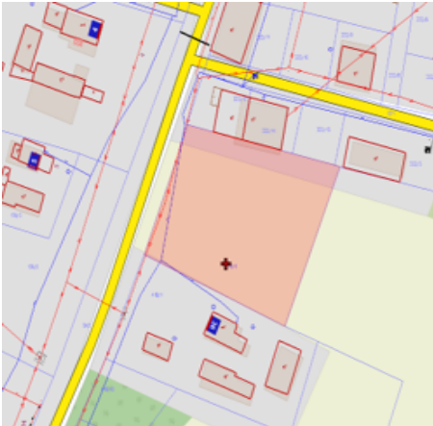
Działka sklasyfikowana jest jako S-PsIII.
Działka wolna jest od ciężarów i ograniczeń i hipotek.

W Planie Zagospodarowania Przestrzennego dla gminy Góra nieruchomość
znajduje się w jednostce bilansowej RM/16, dla której ustala się
przeznaczenie na tereny zabudowy zagrodowej.

Przez działkę, niedaleko jej granicy przebiega sieć
wodociągowa oraz naziemna sieć elektroenergetyczna
(na mapie oznaczone niebieską i czerwoną linią).
Na dzień oględzin działka w znacznej części porośnięta samosiejkami
drzew i krzewów. Działka posiada dostęp do drogi publicznej.

Termin złożenia wniosku przez osoby, którym przysługuje prawo pierwszeństwa w nabyciu przedmiotowej nieruchomości minął w dniu 25 września 2026 r..

Szczegółowe informacje na temat nieruchomości można uzyskać w Urzędzie Miasta i Gminy w Górze,
ul. Adama Mickiewicza 1 w Wydziale Gospodarki Komunalnej - pokój 205, tel. (65) 544 36 31.

Cena wywoławcza nieruchomości ustalona została na kwotę 98.500,00 zł netto.
Do ceny nieruchomości osiągniętej w wyniku przetargu zostanie doliczony 23% podatek VAT, zgodnie z ustawą z dnia
11 marca 2004 r. o podatku od towarów i usług (Dz. U. z 2026 r. poz. 1263 ze zm.).

PRZETARG ODBĘDZIE SIĘ DNIA 24 LISTOPADA 2026 R. O GODZ. 10⁰⁰ W POK. 205 , W SIEDZIBIE URZĘDU MIASTA I GMINY W GÓRZE.
Wadium w kwocie 9.850,00 zł (słownie: dziewięć tysięcy osiemset pięćdziesiąt złotych 00/100) należy wpłacić najpóźniej do dnia 18 listopada 2026 r. w kasie Urzędu Miasta i Gminy w Górze – pokój 24 bądź
na konto Urzędu – PKO BP S.A. nr 45 1020 5226 0000 6202 0497 0226 z dopiskiem: „Przetarg
na działkę nr 418/4”. Data wniesienia wadium jest data uznania rachunku bankowego Gminy.

Wysokość postąpienia zależy od uczestników przetargu, z tym, że nie może być niższe niż 1% ceny wywoławczej nieruchomości, z zaokrągleniem w górę do pełnych dziesiątek złotych.
W przetargu mogą brać udział osoby, które wpłacą wadium w wyznaczonym terminie i przedłożą komisji przetargowej w dniu przetargu:
- w przypadku osób fizycznych – dowód tożsamości i oryginał dowodu wpłaty wadium,
- w przypadku osób prawnych – aktualny wypis z rejestru, właściwe pełnomocnictwa, dowody tożsamości osób reprezentujących podmiot, oryginał dowodu wpłaty wadium,
- pełnomocnicy osób fizycznych powinni zobowiązani są przedstawić upoważnienie,
- w przypadku osób pozostających w związku małżeńskim posiadających ustawową wspólność małżeńską do udziału
w przetargu wymagana jest obecność obojga małżonków. W przypadku uczestnictwa w przetargu jednego małżonka należy złożyć do akt pisemne oświadczenie współmałżonka o wyrażeniu zgody na przystąpienie małżonka do przetargu z zamiarem nabycia nieruchomości będącej przedmiotem przetargu ze środków pochodzących z majątku wspólnego za cenę ustaloną
w przetargu,

Wadium wpłacone przez osobę, która wygra przetarg zostanie zaliczone na poczet ceny sprzedaży nieruchomości, a w przypadku uchylenia się przez tę osobę od zawarcia umowy notarialnej, wadium przepada na rzecz sprzedającego. Pozostałym uczestnikom przetargu wpłacone wadium zwraca się w terminie trzech dni od daty zamknięcia przetargu. Cena nieruchomości sprzedawanej w drodze przetargu, pomniejszona o wpłacone wadium podlega zapłacie nie później niż do dnia zawarcia umowy sprzedaży.
ORGANIZATOR PRZETARGU ZASTRZEGA SOBIE PRAWO ODWOŁANIA PRZETARGU TYLKO Z WAŻNYCH PRZYCZYN.

